**Takım Üyelerinin Görevleri**

Gülşah Atıcı: Scrum master

Emre Ercan: Game Developer

**Toplantılar**

1. Tanışma toplantısı yapıldı. Görev dağılımları yapıldı.

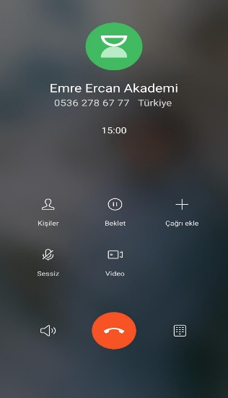

2. Takım üyeleri farklı oyun tiplerinin araştırdı. Üyeler kendi fikirlerini sundu.

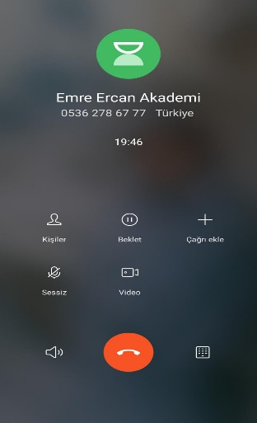

3. Oyun tarzına karar verildi. Oyun fikri ortaya çıktı.

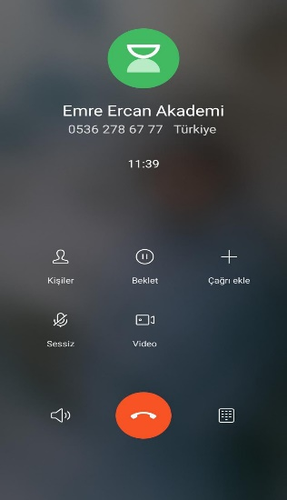

4. Piyasada bulunan benzer oyunlar incelendi. Oyun fikri geliştirildi.

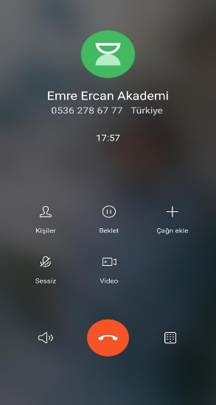

**Oyunun Fikri**

Oyunumuz runner türündedir. Oyundaki karakteri belirli bir yol üzerinde hareket eder. Yol üzerinde toplaması gereken farklı çeşitlerde ürünler (can, elmas, altın vb.) bulunur. Bu ürünlerin her biri farklı bir UI barda gösterilecektir. Yol üzerinde bulanacak farklı engeller karakterin topladığı ürünlerin azalmasına neden olur. Kullanıcı bölüm atladıkça engellerin zorluğu ve karakterin hızı atar.